

课程实训报告

学 院： | 计算机工程学院
专业班级： | 2024级计算机科学与技术13班
姓 名：
学 号：
环节名称： | Hadoop集群部署实战
实训单位： | 湛江科技学院
实训日期： | 2026年06月15日-2025年06月19日
指导老师： | 余志明

湛江科技学院教务处制

实训目的：
（1）让学生掌握Hadoop、Hive、MapReduce等工具的部署和开发，并且能够借此工具进行数据分析和可视化展示分析结果。
（2）通过融入中国与西方国家在大数据技术方面的竞争背景，激发学生爱国热情，树立科技兴国目标。
（3）将课堂上学到的理论知识通过实验进行验证，将理论知识与实践联系起来，使学生既动手又动脑，从而培养和提高学生综合运用理论知识分析实际问题和解决实际问题的能力。
（4）通过实验要培养学生严肃认真、一丝不苟、实事求是的科学作风和团结合作团队精神。
实训单位介绍：
湛江科技学院坐落在中国大陆最南端的美丽港城湛江市，是一所全日制普通本科院校。学校于1999年由广东海洋大学与湛江寸金教育集团合作创办，2006年经教育部批准为独立学院，2021年经教育部批准转设为独立设置的民办普通本科高校。
经过20余年的建设和发展，学校已成为粤西地区规模最大、具有重要区域性影响、办学特色鲜明的民办本科高校，先后获得“广东民办教育突出贡献奖”“中华文化传承基地”“广东省绿色校园”“湛江市园林式单位”等荣誉称号。
学校拥有现代化的大学校园，现有麻章、新湖两个校区，校园占地面积1980余亩，校舍建筑面积73万余平方米。学校建成校内实验室213个，总建筑面积超2.8万平方米；校外实践教学基地216个；近三年，学校新增实验室50余间，如消费者行为大数据实验室、大数据分析与应用实验室、大数据审计实验室、数字化视听语言实验室、IMac非线性剪辑实验室、数字多媒体设计与开发实验室、微格实训室、3D打印模型实验室、中医药实验教学中心等实验室建设与时俱进，领先同类院校。
北京华晟经世信息技术股份有限公司（以下简称“华晟经世”）成立于2004 年初，是一家面向未来的教育数字技术企业。
20 年来，华晟经世秉持创新的理念，以先进的数字化技术打造虚拟仿真实训平台、华晟智慧工场等数字化产品，研发多样性的线上线下一体化教学资源，并为高校提供教育数字化解决方案，以推动高校构建移动学习生态和专业数据生态，助力高校数字化转型与发展；打造面向新一代信息技术和智能制造方向的实验室产品和实践教学解决方案，助力高校专业发展同步产业发展；以企业工程师驻校服务、专业赋能服务、教育国际化服务，助力高校建设高质量、高水平的特色专业，赋能高校应用型人才培养，提升高校的国际影响力。

实训内容及过程：

Part 1 - 配置开发环境

【任务目的】
- 掌握搭建 CentOS 模板镜像
- 熟练掌握 Linux命令（vi、tar、mv等等）的使用
- 掌握 VirtualBox、FinalShell 等客户端的使用

【任务环境】
- 内存：至少4G
- 硬盘：至少空余40G
- 操作系统: 64位 Windows系统。
- 虚拟机操作系统：CentOS 7.9

【任务资源】
- FinalShell
- NodeA、NodeB、NodeC模板机
- VirtualBox

【任务要求】
完成 Virtualbox 的安装
完成 FinalShell 的安装
完成虚拟机的注册和配置
完成 Hadoop 的启动和测试
【任务步骤】
- 打开命令行（注意：每一个步骤都需要有序号、描述和截图）
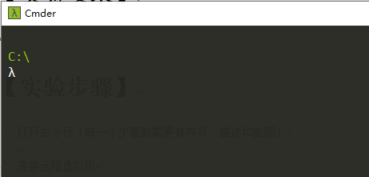
- 连接远程虚拟机XXXX

【任务结果】
展示实验运行结果截图、结论或代码。例如
此次任务完成了Hello World Java代码的编写，并成功在控制台输出“hello world”。具体代码如下图所示。
/**
*此为代码块示例：代码块请使用表格插入，背景颜色使用淡金色（FFF2CC）。代码使用Consolas字体五号。
*/
public class Hello{
public static void main(String[] args){
System.out.println(“hello world”);
}
}

此次任务通过命令行输出了“hello world”到命令行，如下图所示。
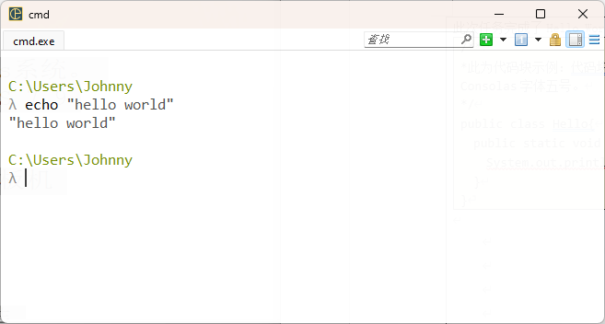

实训总结及体会：
实训遇到问题总结：
问题1：遇到了XXX问题
解决方法：通过XX方法解决了此问题

实训体会：
通过这次实践我学到XXXX，只需要写一份总结和体会，不需要每个实验都写。



